系统使用向导

1.1进入工作流程（OA）系统
目前进入OA系统在游览器输入下面地址：
- 通过门户域名访问OA：http://my.wxit.edu.cn/
- 通过OA域名访问OA：http://oa.wxit.edu.cn
- 移动OA客户端app安装下载地址：http://mcp.wxit.edu.cn
（注：建议使用微软的IE浏览器，IE浏览器版本必须在8以上， IE版本IE8最佳，）
1）打开一个IE（Internet Explorer）窗口
一般windows操作平台，系统在屏幕左下角有一个IE链接按钮，如图1-1所示：


（图1-1）

箭头所指图标，就是IE图标，单击IE图标就可以打开一个IE窗口，或者直接双击个人桌面图标。
2）打开一个IE（Internet Explorer）窗口，输入移动OA客户端地址，出现下面界面：
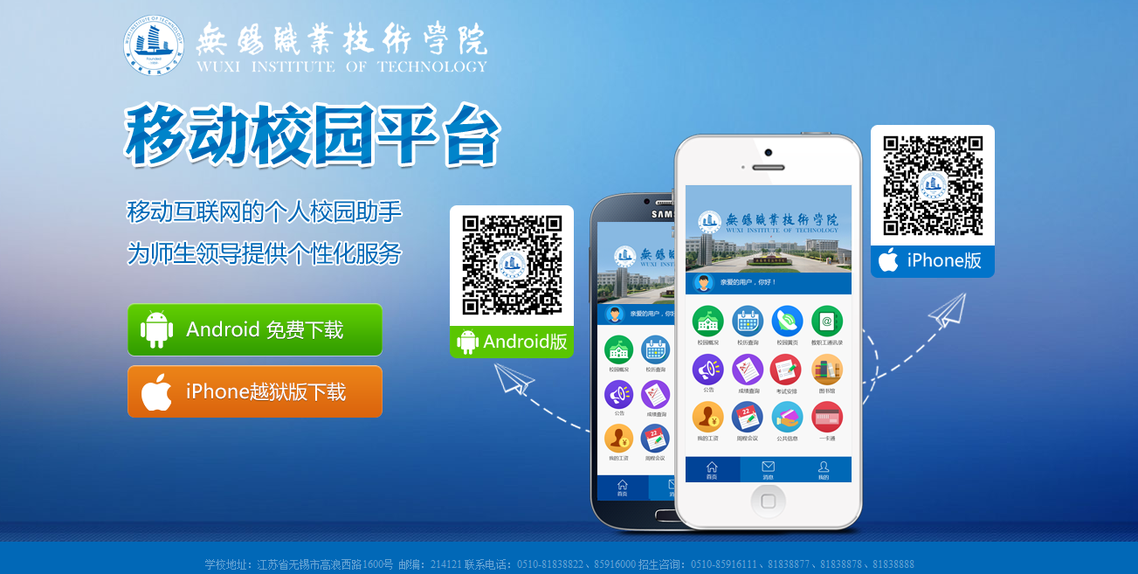
（2-1）
说明：打开手机上的浏览器，点击浏览器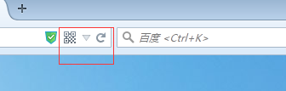画框的小图标，根据手机操作系统扫描下载相应的app安装包，安装完成后，输入用户名和密码（此处输入的用户名与门户的用户一样）即可登录移动OA系统。
3）在地址栏中输入门户系统的域名 http://my.wxit.edu.cn/
在用户名，密码输入框分别填写您的工号、密码，确定后会出现如下图1-2所示门户界面，在下图中点击“办公系统”图片，直接进入OA办公系统，如图1-3所示。
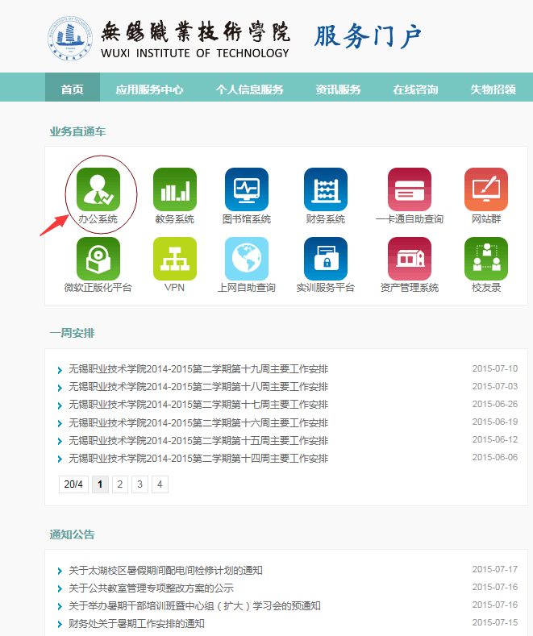
（图1-2）

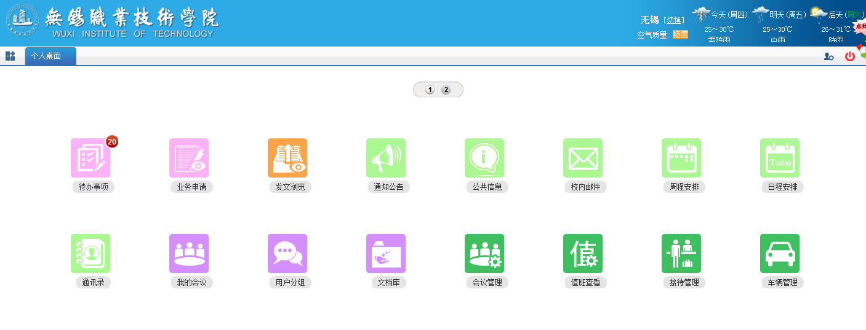
（图1-3）
4）首次使用OA系统需知
OA系统对IE兼容性最好的版本是IE8.
4.1 如果您的IE版本是 IE9、IE10、IE11，在您浏览OA系统信息时如果异常，请联系我们，我们将会针对IE进行兼容性设置。
4.2 如果您的电脑使用的office版本是不微软的版本，或着是精简版office或WPS，如果您查看系统公文时显示不正常，请联系我们，我们将会对office进行更新或设置。

1.4主界面功能详解

1.4.1主界面功能区域分布如图1-6所示
（图1-6）
注：根据每一个人的角色或权限，在界面中显示的功能菜单也有所不同。

1.4.2主界面区域说明
主界面中按照功能区域主要分为：
- 点击图1-6“个人设置”标注的小图标，出现如下图1-7所示
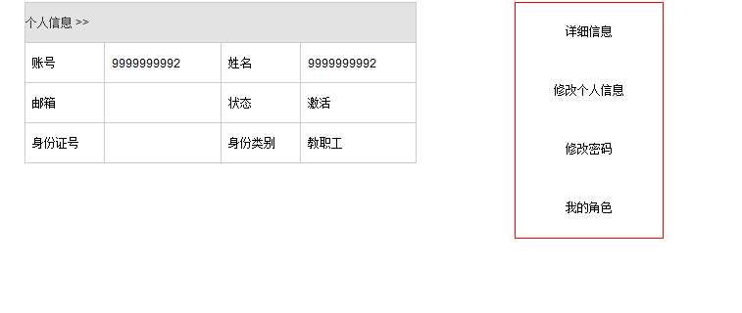
（图1-7）
说明：a、鼠标点击图1-7“个人的详细信息”，查看个人详细信息
b、鼠标点击图1-7“修改个人信息”，可以修改个人手机号、职务/岗位、办公电话、邮箱等
c、鼠标点击图1-7“修改密码”，可以随时修改个人密码
d、鼠标点击图1-7“我的角色”，可以查看个人在OA系统的权限
（2）、鼠标点击下图1-8画圈的图标，退出OA系统
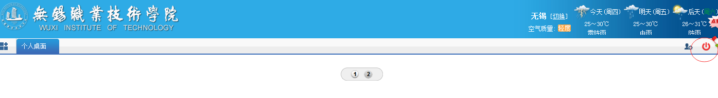
图1-8
（3）功能区的介绍
该区域主要显示每一个功能的菜单如下图1-9和1-10所示，如“业务申请”包含了收文流程、发文流程、车辆使用申请流程等流程相关。
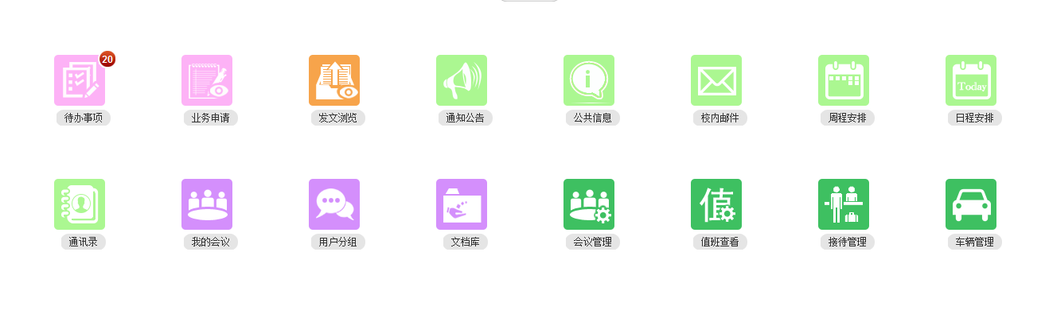
（图1-9）
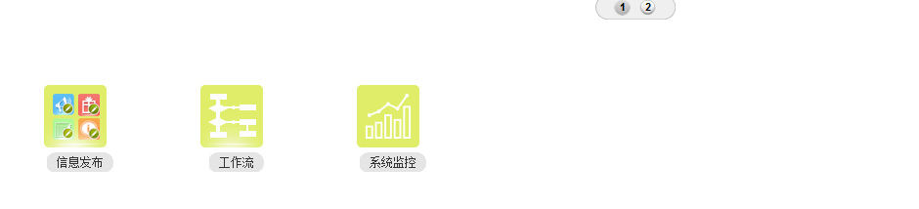
（图1-10）
下表是针对图1-9和图1-10的信息区的菜单解释：
名称 | 功能说明
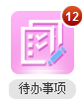 | （1）、“我的待办”：需要我办理的流程；  （2）、“我的已办”：查看当前登录人员已经办理过的流程；  （3）、“已结办”：已处理完并且流程已结束；  （4）、“我的待阅”：未阅读的公文文件；  （5）、“我的已阅”：已经阅读的公文文件；  （6）、“我的委托” ：显示委托给他人员的流程列表；  （7）、“委托设置”：可以将一个或多个设置在某一段时间内把个人的审核权限委托给他人。  （8）、“我的意见”：可以设置我常用的办理意见，在处理业务流程审核时，直接调用我已经设置好的意见；  此数量标记说明有12条流程需要我来办理。
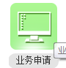 | 业务申请：主要展示流程信息，如通知发布、校内文件处理流程、发文处理流程、校外来文处理流程等，根据权限显示数量会有不同。  （1）、通知发布：主要针对校办、职能部门发布重要通知信息时的审批流程；  （2）、校内文件处理流程：主要针对部门与部门之间的平行文、部门与校办之间的上行文流程等处理功能。  （3）、发文处理流程：主要是针对部门与校办之间文件的审批处理流程。  （4）、校外来文处理流程：主要是针对外部公文，在OA系统中进行审核并根据收文信息的功能进行信息传达，该流程只有校办才有权限进行发起流程。
 | 主要是已授权的发文文件进行查阅。
 | 主要是查看各个部门发布的通知公告信息；包括全校通知和部门通知。  此数量标记说明有1条有权限查看的公告未阅。
 | 主要是根据学校公共信息分类进行共享的文件信息。
 | OA系统内部邮箱，可以给OA内部人员发邮件，收邮件。
 | 主要是针对学校重要的会议周程安排，该功能一般情况下，只有校办进行发布和管理。  （1）、本周周程：查看本周学校的周程安排情况；  （2）、下周周程：查看下周学校的周程安排情况；  （3）、全部周程：查看学校所有的周程安排情况；
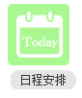 | - 管理日常事务，记录每天的工作情况，定时提醒功能，可以对日常事务修改，删除；可以按月、周、天的方式显示。  - 与会议关联，可以查看会议的时间、地点、会议主题等相关信息
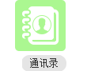 | 包括公共通讯录，个人通讯录，公共电话等信息，可以对个人通讯录信息增加、删除、导入、导出。
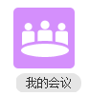 | 包括的内容  - 我预定的会议室：显示我申请的的会议信息，包括通知、查看详情、取消预约、查看会议申请的过程  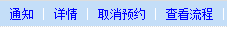  - 鼠标点击“通知”，查看会议人员参加的情况，给参加会议的人员发送消息。  - 鼠标点击“详情”，查看会议的详细内容  - 鼠标点击“取消预约”，会议取消  - 鼠标点击“查看流程”，显示会议审批的过程  - 我参加的会议：显示所有我参加的会议记录  - 我负责的会议：显示所有我负责主持的会议记录。
 | 包含内容：  - 公共分组：把系统现有的人员进行分组并且分组后的信息可以共享给其他人员使用  - 我的分组：私有分组，分组的信息只能提供给本人使用。
 | 文档库分2类：1、个人资料库；2、公共资料库  （1）个人资料库：可以自我定义个人的资料目录并可上传文件。  （2）公共资料库：根据权限的划分可以管理或上传文件到该目录。
 | 会议管理包括：  - 会议室统计：统计会议室预定情况。  - 预定列表：显示全部会议室预定的记录。
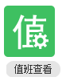 | 显示当月的值班情况表
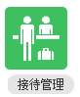 | 接待管理包括的内容：  - 我的接待任务：显示要处理接待信息列表  - 接待登记：（1）新增接待记录，鼠标点击“新增”按钮，打开新增接待页面，填写完成后保存，新增一条接待记录；（2）显示所有的接待记录  - 基础设置：（1）事项类型管理，如，来访的原因等信息；鼠标点击“新增”按钮，新增一条来访事项信息（2）住宿地点管理，记录学院允许住宿的酒店信息，鼠标点击“新增”按钮，新增一条酒店信息。  - 统计查询：包括全部来访人员的查询、部门来访人员查询、接待费查询、全部接待查询、部门接待查询
 | 车辆管理包括的内容：  - 车辆管理：（1）管理学院所有车辆信息，包括用车情况（2）鼠标点击“新增”按钮，打开新增车辆信息录入页面，输入车辆信息后点击“保存或保存退出”按钮，新增了一条车辆基本信息。  - 车辆占用情况：显示目前在用车辆的详细信息。
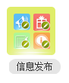 | 信息发布包括内容：鼠标点击信息发布图片，显示如下图所示：  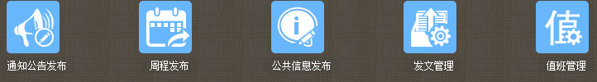  - 通知公告的发布：  - 添加流程公告：需要领导审批通过后才能发布；发布后对公告进行下图的操作  - 修改：修改通知公告，可以再次发布；  - 删除：删除通知公告；  - 审批详情：查看通知公告流程审批过程；  - 阅读情况：了解通知公告发布以后，人员的阅读情况；  - 终止：通知公告阅读权限收回；  （2）添加普通公告：填写完公告信息和发布范围后直接发布；发布后的与添加流程通知公告的功能相同。  （3）类型管理：增加通过公告的类型，如全校通知，部门通知等信息。  - 周程的发布：  - 校历周设置：给每学年设置学期开始时间和结束时间，计算一个学期有多少周，为周程服务；  - 周程发布管理：显示所有发布的周程信息；  - 公共信息的发布：显示所有发布的功能信息记录  - 发文管理  - 针对公文流程结束的文件进行下图的操作  - 公文详情：鼠标点击“公文详情”查看公文详细信息。  - 发布范围：鼠标点击“发布范围”查看公文发布的范围信息。  - 阅览情况：鼠标点击“阅览情况”记录文件已阅读和未阅读人的信息。  - 更新：刷新信息。  - 取消发布：收回阅读权限。  - 加入回收站：删除文件。  - 值班管理：值班管理员月初填写本月的值班信息保存后，普通用户再点击这个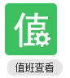就可以查看本月的值班信息。
 | 系统监控包括：登录日志、操作日志、在线统计、内核统计  - 登录日志：统计用户登录系统的姓名、上线时间、下线时间、在线时间和ip地址；  - 操作日志：登录用户针对那个模块做了什么操作，例如删除等信息  - 在线统计：统计当天的在线情况分析  - 内核统计：统计用户所用的游览器使用情况分析
 | 右下角的消息中心用于展示消息的提醒。

业务申请（即流程申请）

2.1创建工作流
用于用户创建工作流程。
具体操作为：
(1) 进入系统后，点击图2-1图标“业务申请”，打开图2-2页面，在图2-2鼠标点击“发文流程”，（具体申请哪个流程依需求而定）进入发文流程页面如图2-3所示。
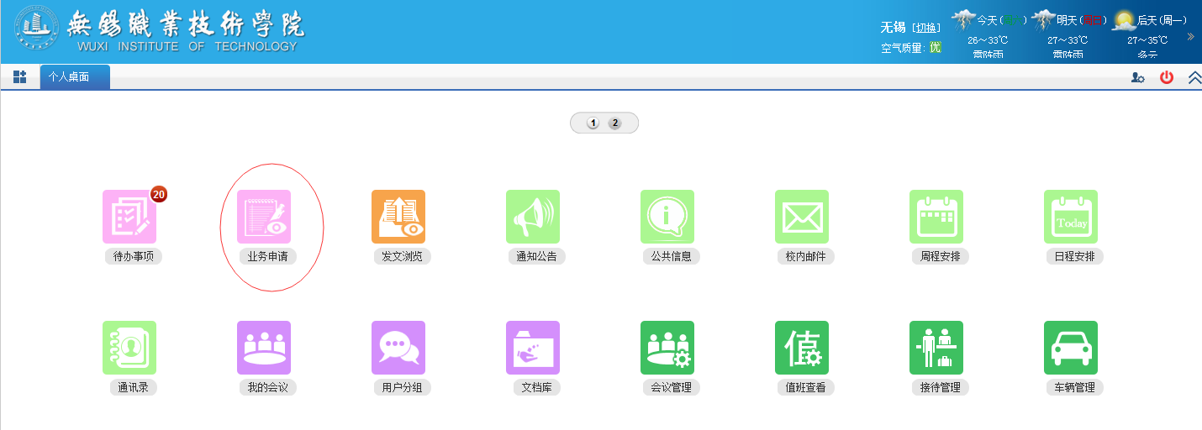
图2-1
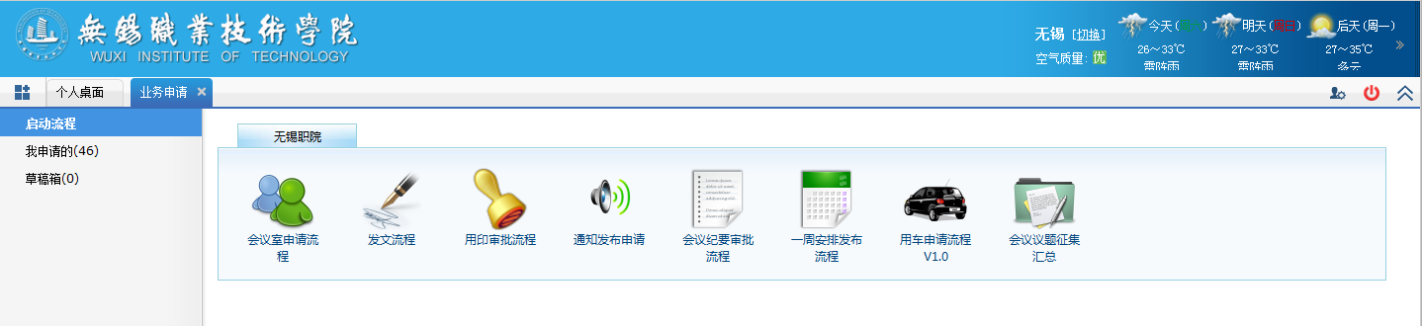
图2-2
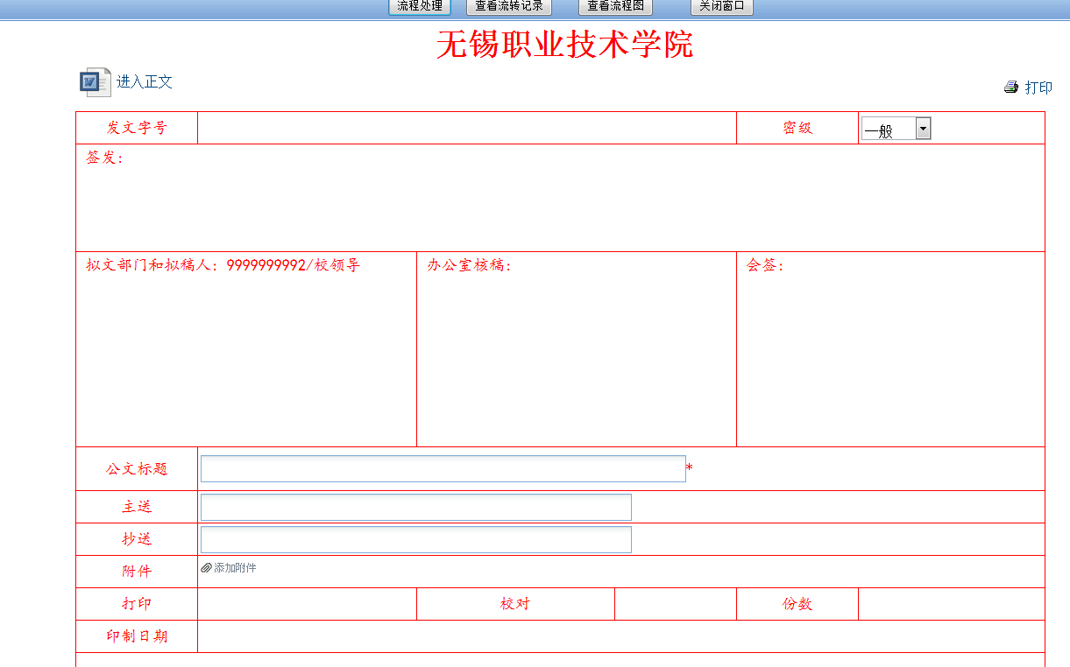
图2-3
(2) 如图2-3操作说明：
带有红色*号的是必须要填写的
a、在表单上填写完信息后，点击“进入正文”，打开word文档如下图2-4所示：
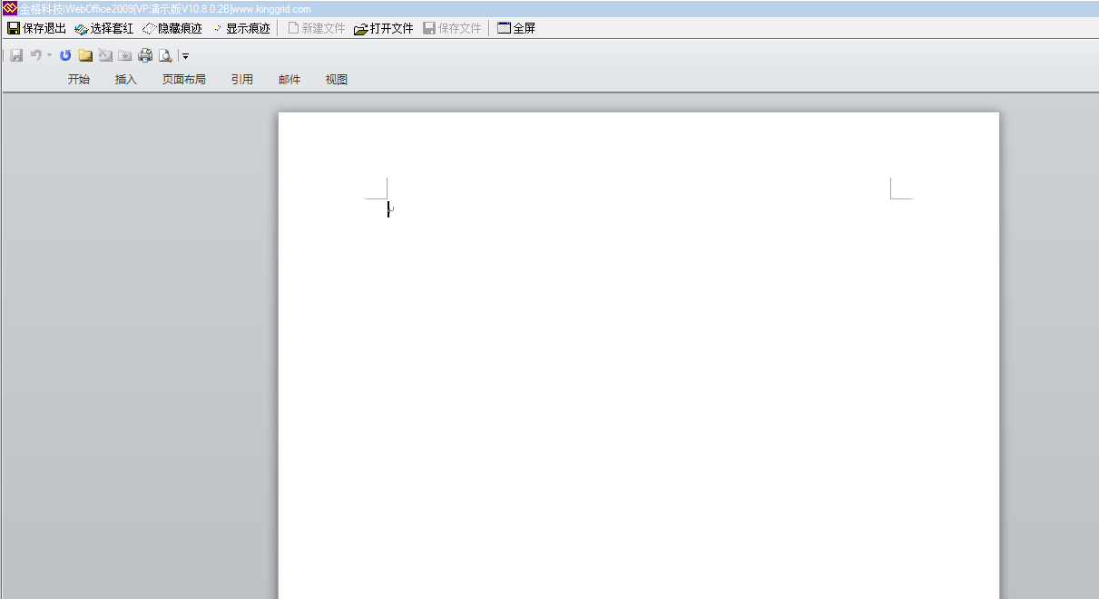
图2-4
在图2-4空白处写人正文信息，也可以拷贝已有的内容粘贴在空白处，操作与word操作一样，处理完后点击左上角的“保存退出”按钮，正文就创建完成。
b、鼠标点击图2-3“流程处理”按钮，弹出下一步审核人选择界面如下图所示，根据文件选择合适的处理人后,点击“办理完成”本环节的文件就处理完成。
说明：其他流程起草与发文流程起草一样
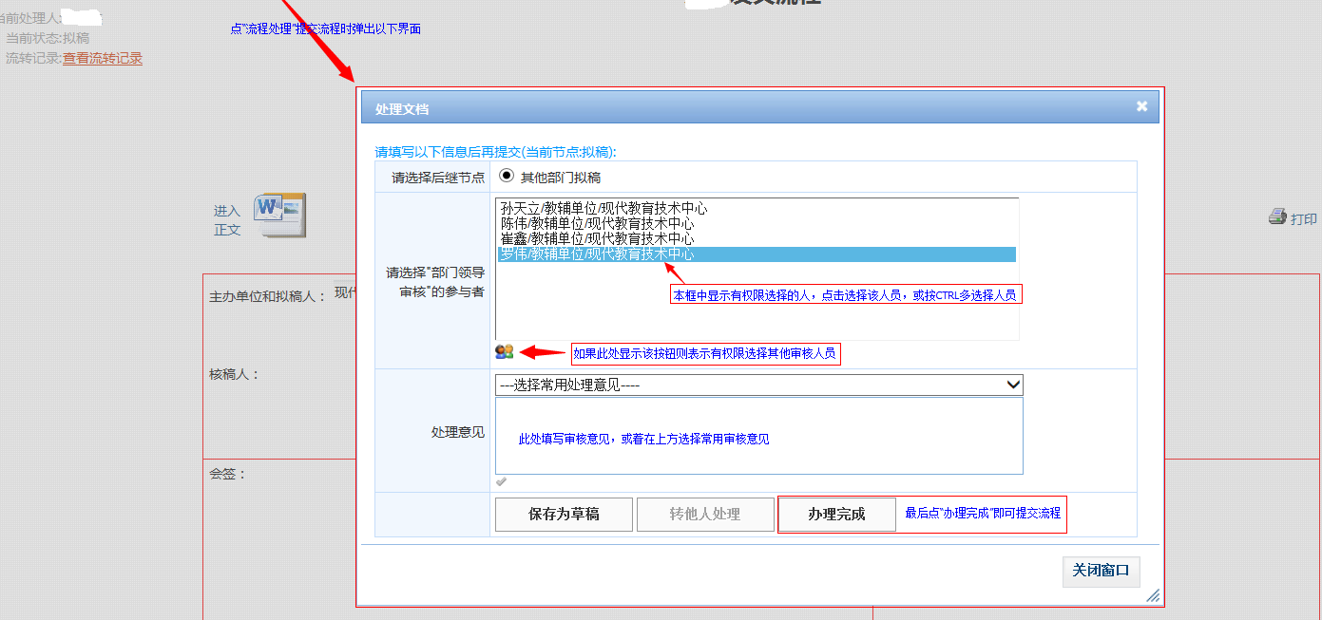

2.2 跟踪流程
发文流程提交完成后，如何查看流程的审核情况。
- 在OA的主界面点击“待办事项”图标，打开如下如图所示
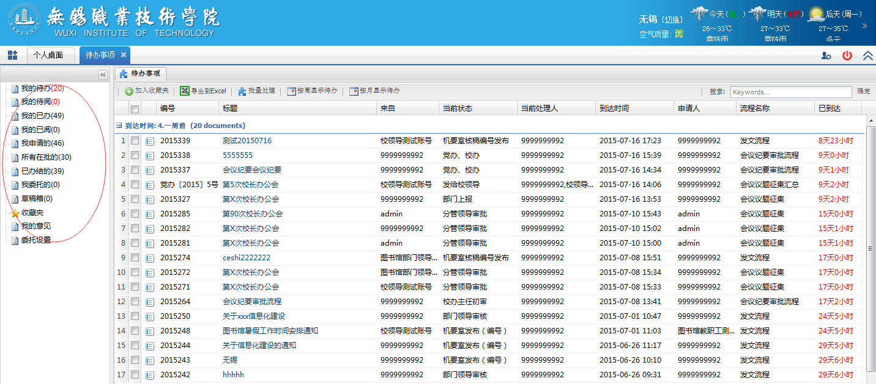
- 在“待办事项”下“我的已办”中可以看到所有我已发起流程的列表，从下图中可以看到当前状态、当前审核的人员、申请时间、申请人等信息。
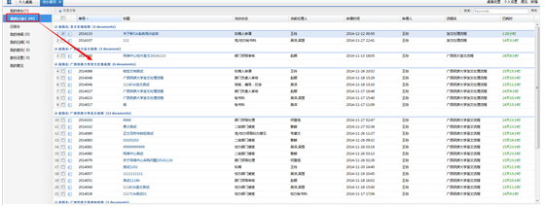
- 打开流程图点击顶部右上角的“查看流程图”可以看流程审核图示,不同的颜色表示节点不同的状态，如红色表示在处理中，如下图：
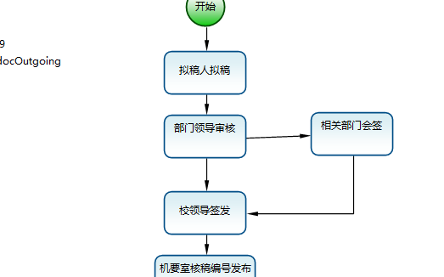
- 打开流程图点击顶部的“查看流转记录”可以看处理人的列表如下所示
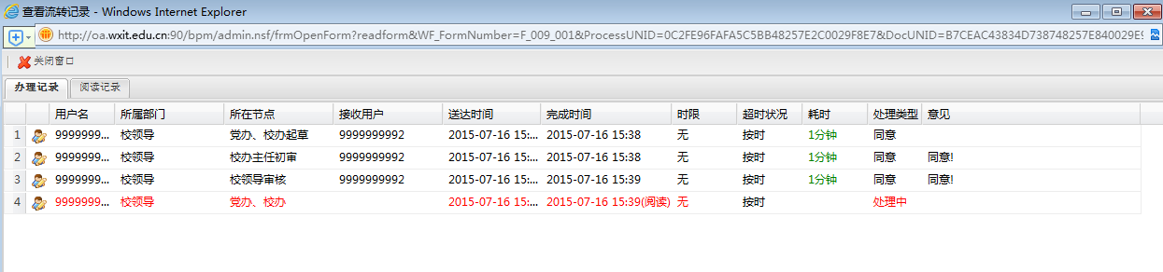
- 个人事物的跟踪处理
1. 催办：进入“待办事项”菜单，点击“我的申请”可以针对事物的行踪选择“催办”。如下图：
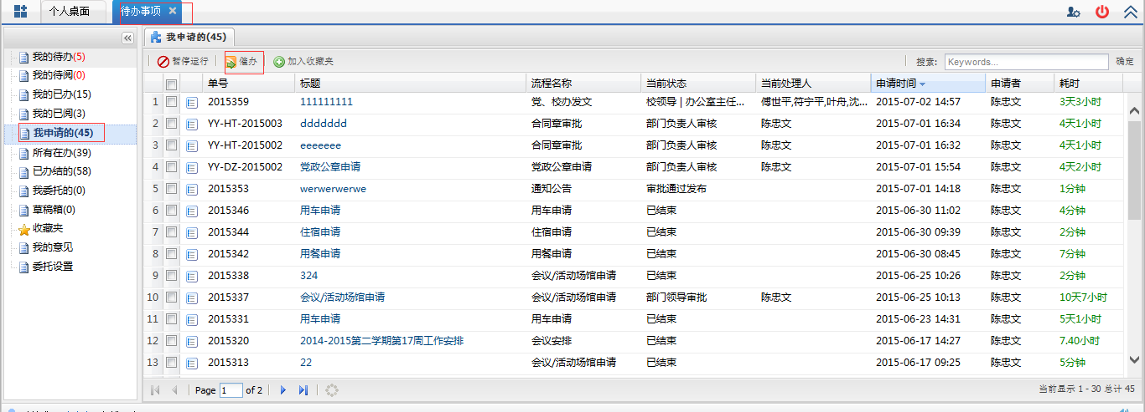
2. 流程的自我暂停：进入“待办事项”菜单，点击“我的申请”可以针对事物的行踪选择“暂停运行”如下图：
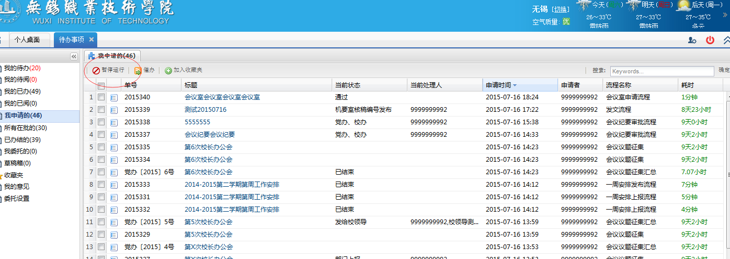

2.2 审批公文
针对公文审批方式：
- 领导角色登录OA系统，有要审批的流程时会弹出消息，如下图：
点击消息中心的标题则可以打开流程，也可以进入系统后在“待办事项”中“我的待办”中查看待办的事项，点击标题进入公文审核表单界面。如下图：
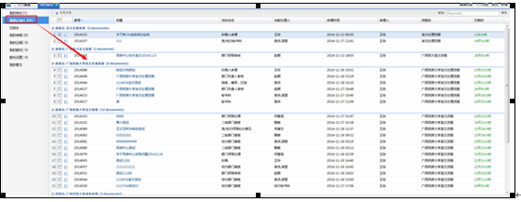
打开文件的处理过程与创建流程处理方式一样。

2.3 个人设置
1. 我的委托
点击“待办事项”里面的“我的委托”，可以设置委托给他人进行代办文件处理。
如下图：
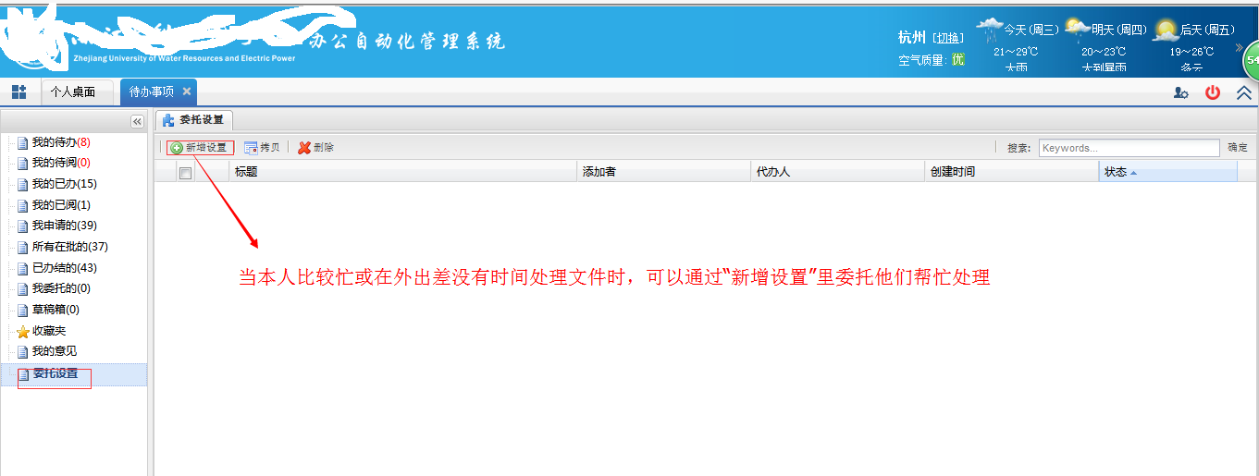
点击“新增设置”，即可以显示委托界面，填写相关的委托主题、委托的代办的流程、委托的开始时间和结束时间、委托人后，点击保存即可。如下图：

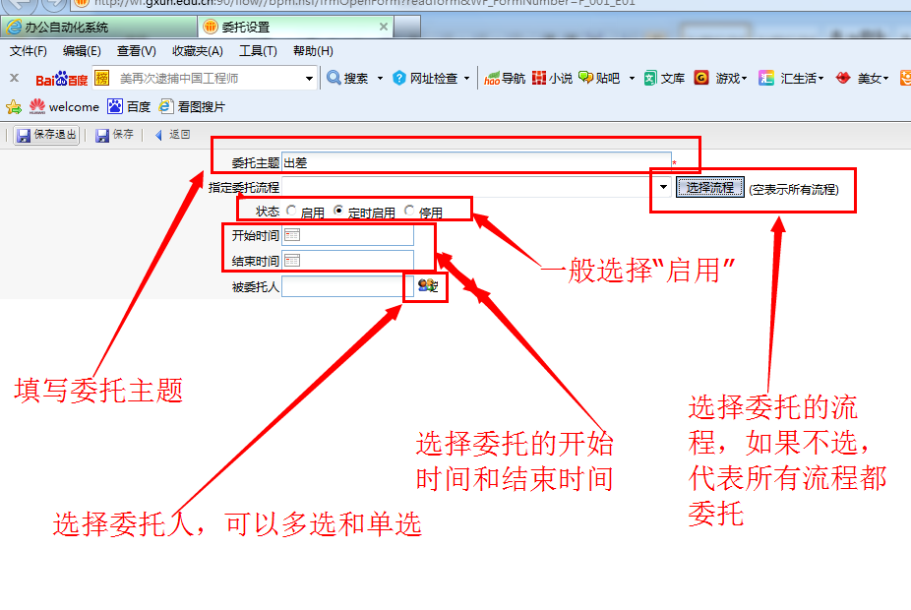

通知公告
在OA系统中的“信息发布”按钮中会显示不同的功能菜单，针对每一个人的权限不同，显示的内容也不同。
信息发布包括：公共信息发布、通知公告发布、会议发布，值班管理，会议纪要，一般情况下，只有校办人员或有权限的人员才能管理发布如下图：信息发布界面。
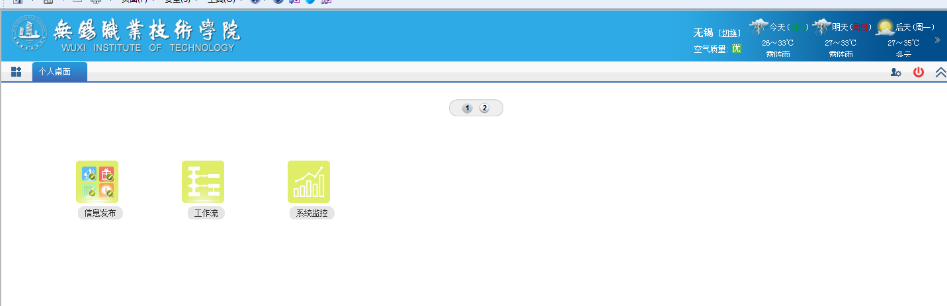
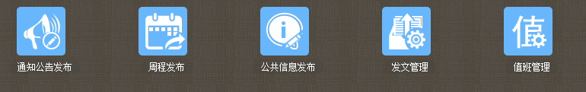
点击“通知公告”发布，则会打开信息发布列表。如下图：
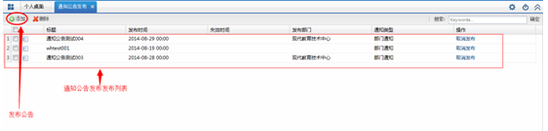
点击信息发布列表界面左上角的“添加流程公告”，即可打开信息发布界面：
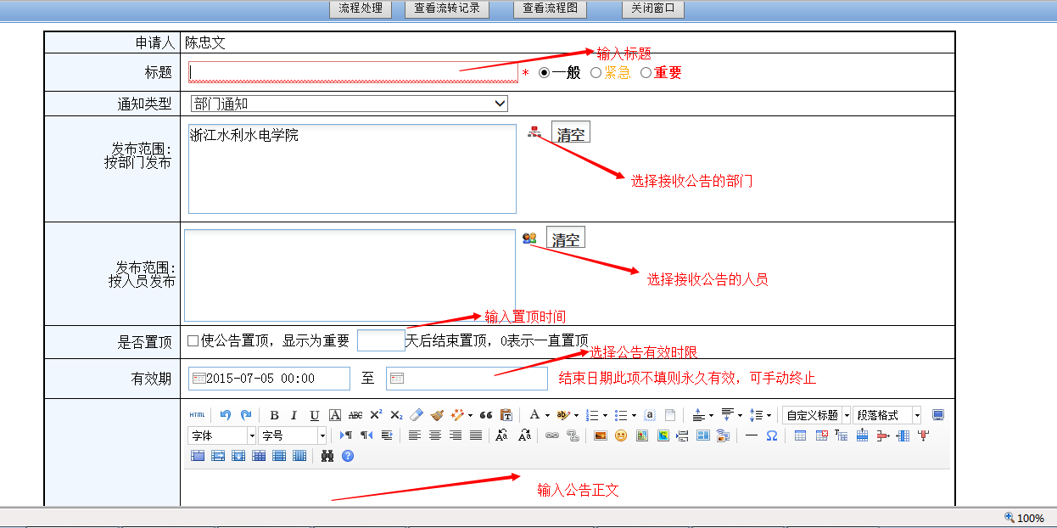
通知公告表单填写完成后，点击左上角“流程处理”弹出选择审核人员，如下图：
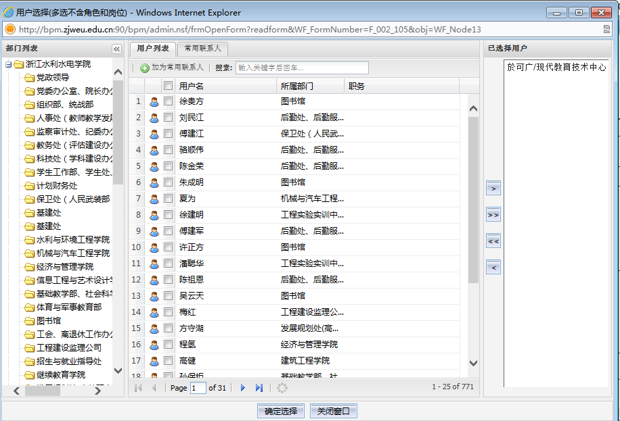
上图选择人员界面，已选用户中操作图标的功能如下：
名称 | 功能说明
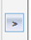 | 点击人员即被选中人员，即该功能在鼠标点击时已生效
 | 将上图中间所有人员选中
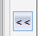 | 将上图中右侧已被选中的所有员人取消选中
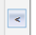 | 将上图中右侧已被选中的人员中选择一个，点击该按钮即取消选中该人

公共信息
公共信息主要指显示面向全校的分类信息。
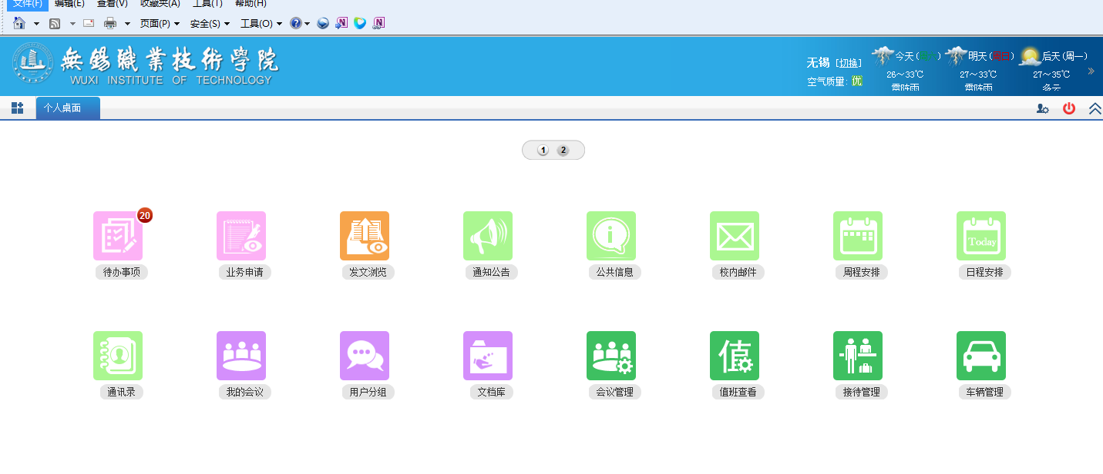
可以查看校内上传并共享的公共信息的相关内容和附件下载。例如值班表
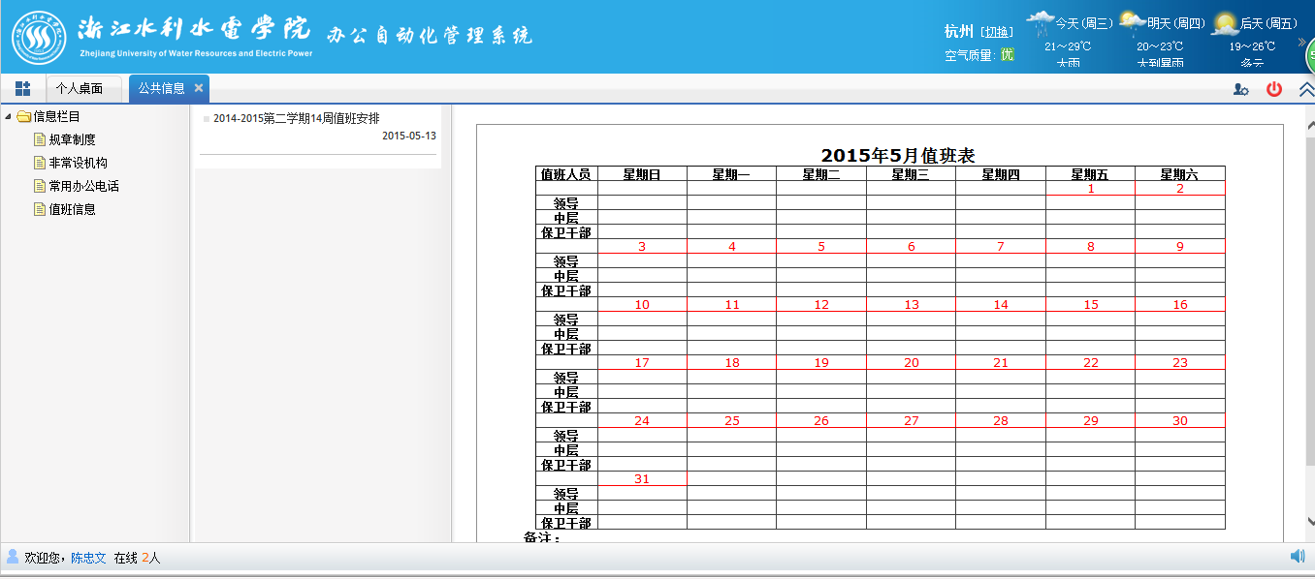

文档库
文档库主要是存储个人常用文件以及查看公共资料库中公共的文件。
文档库分为：个人文档库和公共文档库。个人文档库主要是个人创建自己的文件夹和上传个人的文档，公共文档库只有管理人员才有权限创建和上传资料，并供其他人员进行下载。
个人文档库中的回收站，保存着被删除的文件，也可以进行恢复或者彻底删
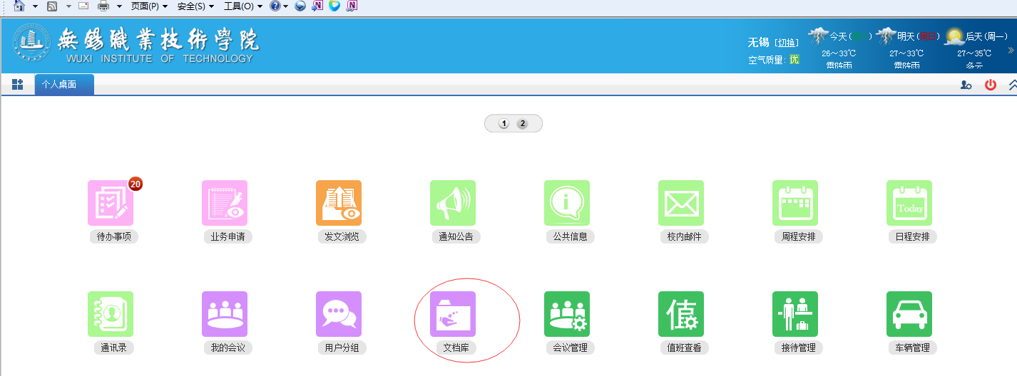
个人可以维护个人资料库的目录以及管理目录中的文档。
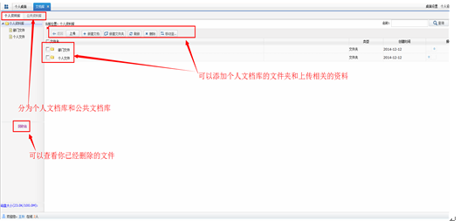
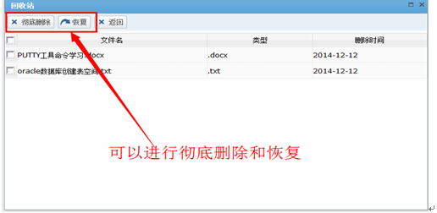

六、 发文管理
发文管理，在发文流程结束归档后，可以对发文文件，发布给相关部门或者个人进行查阅，一般情况只有校办或者流程发起人选择部门或者个人进行发布和管理，具体要根据学校的需求而定，在此页面中，可以根据不文件名称、来文编号等进行查询。如下图：
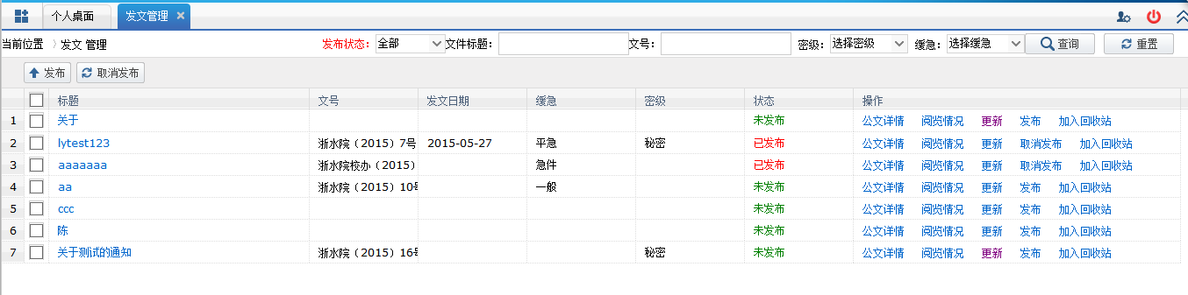

七、 发文浏览
发文浏览，在校办或流程发起人对发文已结办归档的情况下，并且发布给相关的部门或者个人后，有权限的相关人员即可进行查看发文的处理情况，同时也可以通过按照不同的条件查找自己想查阅的文件。如下图：
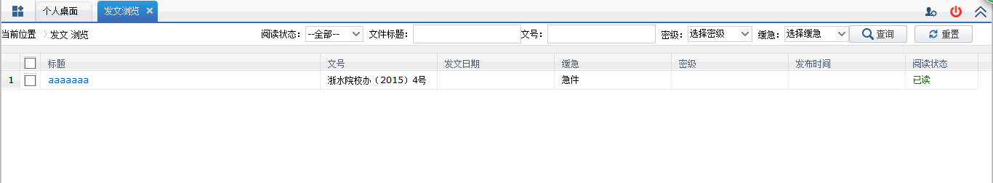

备注：在使用OA系统过程中，如果遇到问题或者操作还不是很熟练的情况下，请与工程师进行联系，我们可以对你进行专项一对一的讲解和处理你遇到的问题，工程师的联系方式如下：

联奕公司：丁宁手机 18656662868 学院：信息中心张老师 6662

